玉山星空音樂會二日遊【景點簡介】
第一天
1.水里木材產品展示中心
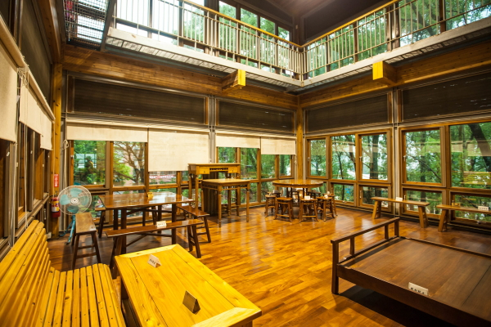
木材利用實習工廠成立數十年來，長期提供給學生教學實習、試驗研究、原木製材、木質家具之開發、木製產品代工、製作生產各種木作工程。
為給予木材製品典藏展示之場所，俾推廣木材之利用及藝術之美，進一步籌建「水里木材利用暨產品展示中心」，採綠建築之設計，除展示家具及木雕藝品之外，展示中心本身即大量採用省產之疏伐木，以不同工法表現竹木之利用方式。
本中心斥資二千萬興建，於98年7月6日開幕，館內展示二十多種精品，由20位雕刻名家，分別把臺灣杉、牛樟、香樟、臺灣櫸、紅檜等珍貴木材賦予新生命成為藝術品，也讓木材的價值發揮得 淋漓盡致。知名雕刻家，雕出珍貴精品，價值連成，成為珍貴文化資產收藏在本中心供遊客參觀，喚起國人對林木資源的注意和關心，將有其顯著之教育功能，遊客到此可觀賞名家木雕作品，還可在林蔭間享受檜木香氣、紓壓解憂。
地址: 南投縣水里鄉永豐村水信路一段547號 / 049-2770138
2.奕青農場酒莊
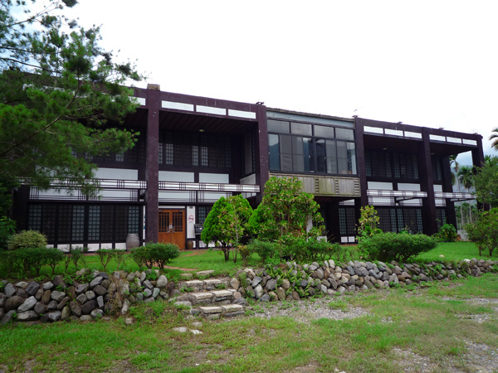
家族世代在玉山山腳下種梅，主要外銷日本。出身南投梅農家庭的吳佳懋，大學唸的是核子工程，退伍後自然而然到核二廠工作。太太是逢甲大學都市計畫系畢業。
民國50年到83年，是台灣梅產業的黃金年代，直到民國84年台灣的青梅外銷為大陸取代，導致台灣梅子滯銷。吳佳懋選擇回鄉務農，在梅子外銷中斷的兩年後創立奕青農場，力求為傳統產業轉型找出路，並展開梅產品研發工作，逐步開發出梅子蜜餞、梅汁、梅醋、梅酒、梅精等產品。
酒莊成後兩年，吳佳懋再投入梅精開發，其產品濃縮倍數達60倍，有機酸含量達55.83%，遠超過日本一般的濃縮倍數50倍。他並與農試所和多所大學研究單位合作，所生產的梅精成功外銷美、星及香港等地，在國內則打入百貨公司通路。
地址: 南投縣水里鄉上安村福田路23號 / 049-2821900

3.玉山星空音樂會
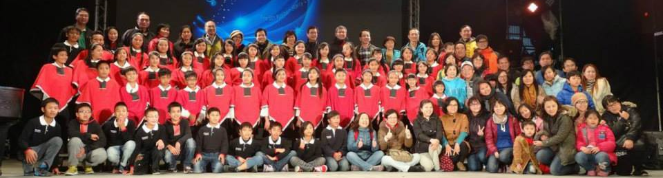
柏林愛樂歐洲音樂會、維也納新年音樂會，以及柏林愛樂溫布尼夏日音樂會，是歐洲最令人嚮往的三大音樂盛會。尤其是在森林演出的溫布尼夏日音樂會，在大自然的懷抱裏輕鬆愜意的欣賞古典音樂，更是被許多人列為人生必要經歷一次的體驗。
南投縣信義鄉公所為了充實部落生活內涵，回饋學童家長及部落鄉親，請羅娜國小及台灣原聲教育協會仿溫布尼夏日森林音樂會承辦「玉山星空音樂會」。
讓一生可能沒有機會到國家音樂廳欣賞藝文表演的族人，在星空、草地和樹蔭的環繞下，也能夠聆賞國際級的音樂演出。並期許信義鄉的「玉山星空音樂會」也能與三大音樂會齊名，揚聲國際。(節目內容另行通知)
地址:南投縣信義鄉羅娜國小/南投縣信義鄉羅娜村信筆巷七三號 / 049-2831327

4.達谷蘭溫泉民宿
達谷蘭溫泉農場，不僅是東埔最新、最高檔的民宿，最重要的是，這裡是王建民住過的民宿。達谷蘭溫泉民宿造價將近五千萬元，景觀非常棒，依著緩坡而建，高達數層樓的西式別墅型木屋入口與花園，像是到了國外，每個房間坪數都超有16坪，每個房間都有泡湯池，在半露天的陽台上，山景、茶園與東埔聚落的美景，盡收眼底。
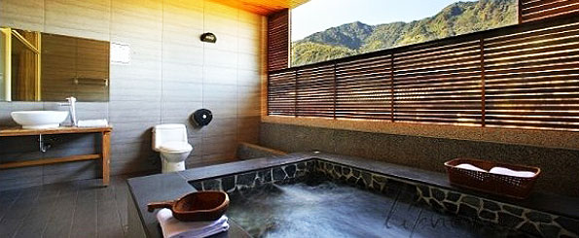
電話：049-2701000 地址：南投縣信義鄉東埔溫泉110號之一
網址：http://takulan.mmmtravel.com.tw

第二天
1.東埔
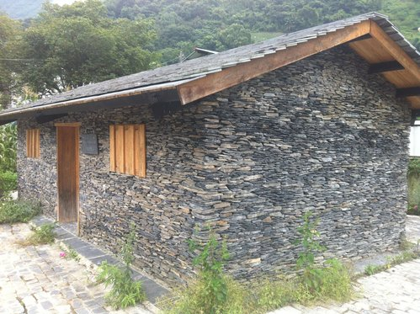
東埔是最接近玉山主峰的布農族部落，也是進入國家公園的重要門戶，以溫泉馳名。此外，有全臺唯一東西向一級古蹟---八通關古道、彩虹步道與原有情人谷、沙里仙林道、父子斷崖、乙女瀑布、雲龍瀑布、東埔吊橋等著名的景觀。彩虹瀑布，林木蔥翠似錦屏般護守著東埔，艷陽烈日，陽光折射水流，瀑布迸出一道彩虹，條似天上人間。
父子斷崖絕險地帶，碎石坡、土石滑落，是令人驚叫的地勢。悠悠八通關古道，平緩廣漠的草坡，如果有興趣，還可深入古道思千萬年前的風情。
2.東埔一鄰 - 山神眷顧的高山之鄉
東埔一鄰，位於玉山山腳下的布農族部落。是唯一一個位於國家公園內的原住民部落。布農，Bunun，在族語裡是「人」的意思，更有人稱他們為「中央山脈的守護者」。不過根據口傳歷史，台灣西部平原才是祖先們開始出發的地方。
東埔一鄰的舊名叫做「Dopu」，其實這個稱呼是鄒族語，也是「斧頭」的意思。之所以叫「Dopu」，是因為這裡原來是鄒族人所居處的地方。海拔1100到1300的東埔一鄰，以務農為主，這裡一年四季都有農作物，因為氣候穩定，四季分明，日夜溫差大，日照充足且位在高海拔，因此這裡的高山蔬菜、高山烏龍茶及水果，都比其他氣區的品質還優良。

